ICS 13.020.10
Z 00

中华人民共和国国家标准
GB/T XXXXX—XXXX

环境管理 建立防治土地退化和荒漠化 良好实践指南 第1部分：
良好实践框架
Environmental Management—Guidelines for Establishing Good Practices for Combating Land Degradation and Desertification—Part 1: Good Practices Framework
ISO 14055-1，IDT

XXXX - XX - XX发布
XXXX - XX - XX实施
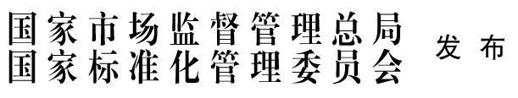

前 言
本文件按照GB/T 1.1—2020《标准化工作导则 第1部分：标准化文件的结构和起草规则》的规定起草。
本文件使用翻译法等同采用ISO 14055-1:2017《环境管理 建立防治土地退化和荒漠化良好实践指南 第1部分：良好实践框架》。
为便于使用，本文件作出了下列编辑性修改：
a）“ISO 14055-1：2017”一词改为“GB/T XXXXX”；
b）规范性引用文件中由“本文件没有规范性引用文件”改为
“下列文件中的内容通过文中的规范性引用而构成本文件必不可少的条款。其中，注日期的引用文件，仅该日期对应的版本适用于本文件；不注日期的引用文件，其最新版本（包括所有的修改单）适用于本文件。
GB/T 36000 社会责任指南”
c）删除14055-1:2017的前言，增加了中文前言；
d）对于14055-1:2017引用的其它国际标准中有被等同采用为我国标准的，本文件采用我国的这些国家标准或行业标准代替对应的国际标准，其余未等同采用为我国标准的国际标准，在本文件中均被直接引用。
请注意本文件的某些内容可能涉及专利。本文件的发布机构不承担识别专利的责任。
本文件由全国环境管理标准化技术委员会提出并归口。
本文件起草单位：中国标准化研究院。
本文件起草人：。

引 言
土地退化和荒漠化是长期认识到的根本和持久的问题。它们是由气候变化（例如干旱和洪水）、其他自然因素和不可持续的人类活动造成的，如过度耕作、过度放牧、森林砍伐、过度抽水、建筑活动的影响和不可持续的灌溉做法。这些活动可导致植被和生物多样性的丧失、供水和水质的下降、土壤侵蚀和土 壤肥力和结构的丧失。中长期的后果是农业和经济生产力的丧失、土壤质量和功能的丧失以及生态系统 服务的丧失，包括生物多样性的丧失和不利的社会影响。
根据《千年生态系统评估报告》（2005年），土地退化估计会影响到世界上多达20%的干旱土地，根据粮农组织（2011年）评估，土地退化估计会影响到世界上多达25%的农田、牧场、森林和林地。此外，地球上三分之一的人口，即20亿人，是荒漠化日益严重影响的潜在受害者（环境规划署，2007年）。土地退化既是气候变化的一个重要驱动因素，因为植物缺乏从大气中捕获二氧化碳的有利条件，也因为地表特征的变化而影响了太阳反射率（反照率），预计气候变化将加剧土地变化。土地退化和沙漠化大大降低了生态系统对气候变化的适应力。
土地退化影响土地生产力，直接影响人类生计和健康，在极端情况下，还会造成生命损失。社会面临着获得充足的清洁水供应减少、空气质量恶化、粮食安全面临威胁和经济地位下降的问题。这些影响可从当地到全球的所有人群中感受到，尤其是穷人和弱势群体。
认识到土地退化导致旱地地区沙漠化的重要性，联合国制定了《联合国防治荒漠化公约》(UNCCD)，以防治干旱地区沙漠化和减轻干旱的影响，特别是撒哈拉以南非洲地区。UNCCD 承认荒漠化既是一个环境问题，也是一个社会和经济问题。因此，它的主要重点是消除贫困和促进有荒漠化风险的地区的可持续发展。UNCCD的缔约方同意执行国家、区域和次区域的行动方案，并寻求解决土地退化的原因，如不可持续的土地管理。本文件旨在补充和支持UNCCD的活动，向土地管理人员提供建立良好管理实践的指导，这些实践在实施时将减少土地退化和荒漠化的风险，并协助恢复受退化影响的土地。预计将从该文件中受益的土地管理人员包括土地使用者、技术专家、民营和公共组织，以及为实现生态、生产力、经济或社会目标的土地资源管理决策者。
本文件的目的是为制定在干旱和非干旱地区防治土地退化和荒漠化的良好实践提供准则。
注：ISO/TR14055-2 将提供区域案例研究，展示本文件的框架在一系列土地退化案例中的应用。
本文件是指为防止或尽量减少土地退化，或在土地已经退化的地方，帮助恢复退化的土地以提高生产力和生态系统健康而采取的行动或干预措施。
本文件旨在提供一种灵活的办法来执行防治土地退化和荒漠化的良好实践。本文件允许不同类型和规模的活动，以便本文件中的指导可适用于所有活动，适用于公共组织和私人使用。它旨在适用于地理、气候、文化和其他情况。图1说明了本文件下提出的制定良好实践的准则与适用于土地管理的环境管理制度和良好实践方案之间的关系。

防治土地退化对于实现可持续发展至关重要，因此，良好实践方案需要寻求在环境、社会和经济目标之间取得平衡。这些目标是相互依存的，需要相互加强。例如，个别土地管理人员和社区实施防治土地退化的良好实践的能力可受到贫困和饥饿的直接挑战的限制。相反，对抗土地退化将有助于提升社会经济和环境恢复力。
提供关于建立管理土地退化和荒漠化的良好实践的指导意见，对土地使用者和更广泛的社区都有利，并有助于提高他们对气候变化的适应力。它还可以补充政府防治土地退化和荒漠化的政策，并有助于实现UNCCD的目标。

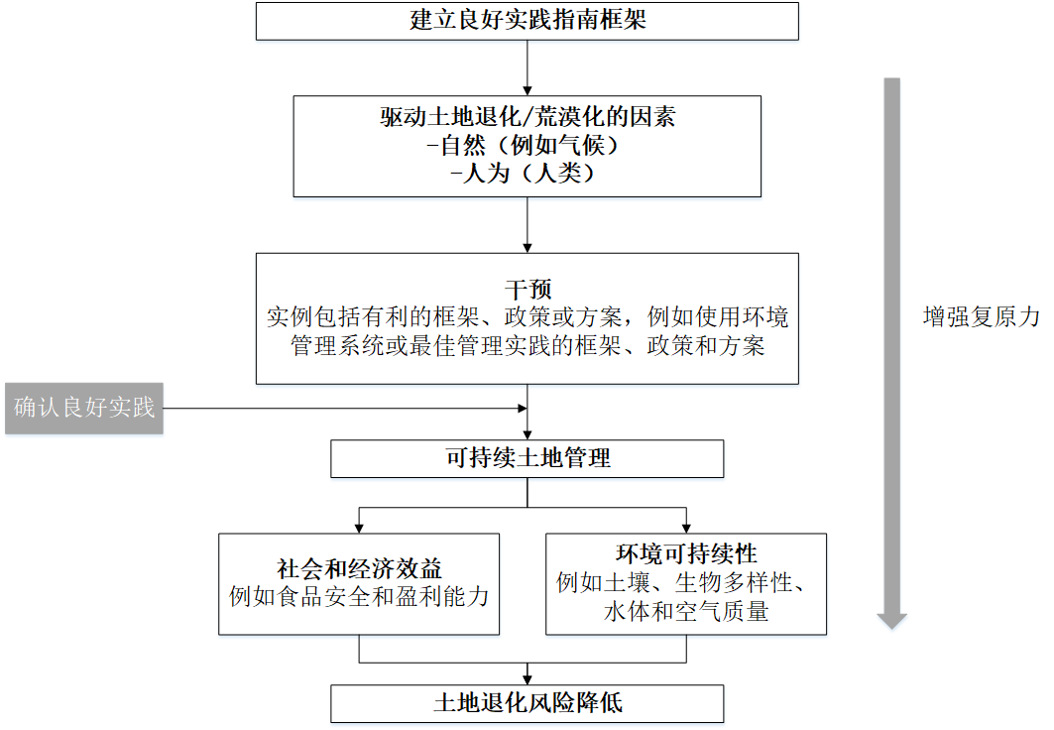

图1. 建立防治土地退化和荒漠化良好实践的框架

环境管理 建立防治土地退化和荒漠化良好实践指南 第1部分： 良好实践框架
- 范围
本文件提供了建立土地管理良好实践的准则，以防止或尽量减少土地退化和荒漠化。不包括对沿海湿地的管理。
本文件根据评估土地退化的驱动因素和与当前和过去实践相关的风险，确定了识别土地管理中良好实践的框架。同时，还提供了关于监测和报告良好实践的实施情况的指导意见。
本文件旨在供负责土地管理的民营和公共部门组织使用，并将允许一个组织沟通良好实践的实施情况。
- 规范性引用文件
下列文件中的内容通过文中的规范性引用而构成本文件必不可少的条款。其中，注日期的引用文件，仅该日期对应的版本适用于本文件；不注日期的引用文件，其最新版本（包括所有的修改单）适用于本文件。
GB/T 36000 社会责任指南
- 术语和定义

下列术语和定义适用于本文件。
  - 防治土地退化和荒漠化有关术语

3.1.1

生态系统 ecosystem
植物、动物和微生物群落及其非生活环境（3.1.7）作为一个相互作用功能单元的动态综合体。
[来源：《生物多样性公约》（CBD），Art.2]

3.1.2

生态系统服务 ecosystem service
人们从生态系统（3.1.1）中获得的福利。
福利包括如食物和水等供给服务；洪水和疾病控制等调节服务；精神、娱乐和文化利益等文化服务；以及营养循环等支持服务，以维持地球上生命的生存条件。
[来源：联合国环境署（UNEP）]

3.1.3

良好实践 good practice
该方法已被证明工作良好，并产生良好的结果，因此被推荐作为一个范例。
被描述为良好实践的方法或技术通常都经过长期的测试，然后被更广泛地采用。
[来源：联合作粮农组织（FAO）良好实践模板，有修改]

3.1.4

生物生产力 bio-productive capacity
生态系统（3.1.1）生产生物材料和吸收废物材料的能力。
[来源：Global Footprint Network，有修改]

3.1.5

生物多样性 biodiversity
来自所有来源的生物体之间的差异性，包括陆地、海洋和其他水生生态系统（3.1.1）和它们所在的生态复合体。
生物多样性包括物种内部、物种之间和生态系统之间的多样性。
[来源：CBD，Art.2]

3.1.6

栖息地 habitat
一个生物体或种群自然存在的地点或场地类型。

3.1.7

环境 environment
一个组织运转的周边事物，包括空气、水、陆地（3.2.1）、自然资源、动植物、人类及其相互关系。
- 周边事物可以从组织内部扩展到当地、区域和全球系统。
- 周边事物可以用生物多样性（3.1.5）、生态系统（3.1.1）、气候或其他特征来描述。
[来源：ISO 14040: 2015，3.2.1]

3.1.8

持续性 sustainability
可持续发展（3.1.9）的目标是在不影响满足子孙后代需要的情况下满足人们目前的需要，包括环境、社会和经济方面。
- 环境、社会和经济方面相互作用，并相互依存。它们被称为可持续性的三大支柱。
- 可持续性是一个比较概念，而不是一个状态或绝对值。
[来源：ISO 13065：2015，3.48]

3.1.9

可持续发展 sustainable development
应满足目前的环境、社会和经济需要，而不损害子孙后代满足自身需要能力的发展。
来源于Brundtland Report。
[来源：ISO Guide 82：2014，3.2]

3.1.10

相关方 interested party
能够影响局侧或活动、受决策或活动影响、或感觉自身受到决策或活动影响的个人或组织。
相关方可包括：顾客、社区、供方、监管部门、非政府组织、投资方和员工。
[来源：GB/T 24001-2016，3.1.6，有修改]

3.1.11

能力建设 capacity building
建立人力、科学、技术、组织、机构和资源的能力。
这些功能在不同国家之间可有所不同。
[来源：联合国环境与发展大会（UNCED），21世纪议程，37章，有修改]

3.1.12

非现场效应 off-site effect
发生在远离土地退化（3.2.13）的主要区域或直接受良好实践（3.1.3）行动影响的活动地点之外的影响。如由于河流源头的土地退化，沉积物进入沿海海洋系统。
非现场效应的概念也可以描述当前干预措施对未来的影响。

3.1.13

森林 forest
土地（3.2.1）占地面积超过0.5公顷，树木高于5米，树冠覆盖度超过10%，或能够在原地达到这些阈 值的树木，不包括主要属于农业或城市土地利用的土地。
根据联合国粮农组织的规定，不包括农业生产系统中的林业部分，如林下种植的农林复合系统、果树种植园和油棕种植园。粮农组织提供了关于森林范围的额外解释。
[来源：FAO，第163号林业报告，有修改]

3.1.14

森林砍伐 deforestation
人为诱发直接导致森林（3.1.13）土地（3.2.1）转化为非森林土地。
[来源：《联合国气候变化框架公约》（UNFCCC），2006]

3.1.15

盐碱化 salinization
由于土壤中盐的增加而导致的土壤退化（3.2.16）。
[来源：FAO，Soils Portal，有修改]

3.1.16

干旱 drought
当降水明显低于正常记录水平时存在的自然现象，造成严重的水文失衡，对土地（3.2.1）资源和生产系统产生不利影响。
由于人类活动导致的气候变化，可导致干旱变得更长或更强烈。
[来源：UNCCD，Art.1c]

3.1.17

干旱、半干旱和亚湿润干旱地区 arid, semi-arid and dry sub-humid areas
除极地和亚极地地区外，年降水量与潜在蒸散量的比值在 0.05～0.65 范围内的地区。
[来源：UNCCD，Art.1g]
  - 土地有关术语

3.2.1

土地 land
陆地生物生产系统，包括土壤、植物覆盖、其他生物群以及在系统内运行的生态和水文过程。
[来源：UNCCD，Art.1e]

3.2.2

牧场 rangeland
适合放牧的草地和开阔林地。
牧场包括以草、阔叶植物（小型开花植物）和灌木俄日主要原生植被的土地（3.2.1），并作为自然生态系统（3.1.1）进行管理。
[来源：UNCCD/LDD（1994），有修改]

3.2.3

湿地 wetland
被水淹没的土地（3.2.1），包括自然或人工、永久或临时、静态或流动、半咸水或咸水。
包括草木沼泽、低地沼泽、泥炭地（3.2.6）和池沼。
[来源：《湿地公约》，Art.1，有修改]

3.2.4

滨海湿地 coastal wetland
位于沿海流域（3.2.19）的盐水和淡水湿地（3.2.3）。
沿海湿地分布在陆地（3.2.1）和开阔海域之间的区域，不受河流影响，如海岸线、海滩、红树林和珊瑚礁。
[来源：美国环境保护署]

3.2.5

耕地 arable land

用于临时农作物的土地（3.2.1）、割草或牧场的临时草地、市场或家庭菜园的土地、以及临时种植的土地。
[来源：FAOSTAT，有修改]

3.2.6

泥炭地 peatland
由死亡和腐烂植物物质组成的具有厚积水有机土层（泥炭）的湿地（3.2.3）。
包括高沼、泥塘、泥沼、泥炭沼泽森林（3.1.13）和永久冻土苔原。
[来源：湿地国际]

3.2.7

土地利用变化 land use change
人类使用或管理土地的变化。
[来源：ISO 14067：2013，3.1.8.4，有修改]

3.2.8

有机质 organic matter
由植物和/或动物有机材料组成的物质及其转化产物。
[来源：ISO 11074：2015，2.1.8，有修改]

3.2.9

土壤质量 soil quality
所有关于土壤利用和土壤功能的正面或负面的特性。
土壤质量描述了土壤的功能、维持动植物生产力、维持或提高水和空气质量以及支持人类健康的能力。
[来源：ISO 11074：2015，2.1.15，有修改]

3.2.10

土壤肥力 soil fertility
土壤在维持植物生长方面的现状。
指土壤的质量，使其能够为特定植物或作物的生长提供足够数量、形式和平衡的养分。
[来源：ISO 11074：2015，2.1.9，有修改]

3.2.11

土壤构造 soil structure
可在土壤中产生宏观和微观结构的颗粒和有机质（3.2.8）排列形成的聚集体。
[来源：ISO 11074：2015，2.1.17]

3.2.12

地壳 crust
土壤的表层，厚度从几毫米到几厘米不等，比其下方的材质更紧凑。
- 土壤结壳与生物和化学因素有关。
- 生物外壳是生长在土壤表面的蓝衣、蓝藻、藻类和苔藓的生物群落，将土壤结合在一起。
- 沉淀的化学地壳可以在高盐含量的土壤上形成
[来源：FAO第69号公报，1993，有修改]

3.2.13

土地退化 land degradation
影响生态系统（3.1.1）完整性的土地（3.2.1）自然潜力的退化形式，降低其可持续的生态生产力， 或降低其原生的生物丰富度和维持恢复力。
联合国粮农组织描述的土地退化的范围比土壤侵蚀（3.2.15）和土壤退化（3.2.16）的范围更大，包括生态系统提供商品和服务（包括生物和与水有关的商品和服务）能力的所有负面变化。
[来源：全球环境基金（GEF）]

3.2.14

荒漠化 desertification
由各种因素包括气候变化和人类活动引起的干旱、半干旱和亚湿润干旱地区（3.1.7）的土地退化（3.2.13）过程。
当土地不能再支持它过去支持的植物生长时，它就退化了，而且这种变化在人类的时间尺度上是永久性的。
[来源：UNCCD，Art.1a]

3.2.15

土壤侵蚀 soil erosion
通过水和风的物理力量移除土壤。
- 土壤侵蚀可以是缓慢的、持续相对不被注意到的过程，也可以是迅速发生、在一个单一的事件中移除大量土壤的过程。
- 不可持续的人为活动可增加受到侵蚀的风险。

3.2.16

土壤退化 soil degradation
土壤质量（3.2.2）的变化导致生态系统（3.1.1）提供商品和服务的能力下降。
[来源：FAO，Soils Portal，有修改]

3.2.17

土地管理 land management
管理土地使用和开发资源的过程。
[来源：FAO土地使用权手册第2版，2006]

3.2.18

地下水位 water table

静止或自然流动的地下水的上表面，其下的地面被水饱和，表面不透水的除外。
[来源：ISO 6107-3：1993，89]

3.2.19

分水届 watershed
所有在它下面的水或从它上面排出的水都流入同一个地方的陆地区域。
[来源：联合国环境署（UNEP）]
- 原则
  - 总则
本条款中概述的原则是本文件所提供的指导及其适用的基础。
本文件所提供的指导方针的总体目标是制定防治土地退化和荒漠化的良好实践方案，以维持或提高生产力、生物多样性和其他生态系统服务，并协助可持续土地管理。尊重本章节所列的原则将有助于制定和实施符合各相关方的需要及其与土地有关的经济、社会、文化和精神价值的良好实践。
  - 可持续发展
防治土地退化和荒漠化的良好实践，通过平衡经济、社会和环境发展和协助土地管理，以促进生产力和生态系统服务的可持续发展，同时避免负担转移到其他地区或未来。
  - 透明度
在制定防治土地退化和荒漠化的良好实践时，有必要公开影响社会、经济和环境的决定和活动。有 必要以清晰、准确、及时、诚实和完整的方式与各相关方进行沟通，以便以合理的信心作出关于使用良好实践的决定。
  - 社会责任
宜与有关各方协商，制定一个预防或尽量减少土地退化的良好实践框架，并响应所有参与者，包括当地居民、当地社区和弱势群体的意见和需要。鼓励参与制定一个良好的实践框架。
参照GB/T 66000，在制定土地管理的良好实践时，通过承认以下行为，考虑决策和行动对社会和环境的影响：
—— 所有土地使用者，例如小规模农民和当地社区，从其土地中获得粮食安全和可持续的经济利益的权利；
—— 关各方的期望，例如土地管理者和当地社区；
—— 生态系统的环境可持续性；
—— 相关的国际协议。
  - 合作伙伴关系
良好的实践可使有关各方有机会开展伙伴关系合作，以加强其防治土地退化和荒漠化的努力。
  - 科学方法
在就防治土地退化和荒漠化的良好实践作出决定时，宜优先考虑基于自然科学（物理、化学、生物学）和社会、经济科学的知识。 自然科学应用的例子包括但不限于遥感、直接测量土壤的物理和化学性质、 水资源和生态系统特性（见附录A.2.1）。
如果没有科学证据，可以参考专家意见和传统的土地管理知识，这些知识在所考虑的土地的地理范围内是相关和有效的。将传统或地方知识与科学认识结合在一起的“混合知识”可以为解决可持续发展问题提供有力支撑。
只有在不存在科学依据，或不可以其他科学方法或国际公约提出理由的情况下，根据基于价值选择合理的关于防治土地退化和荒漠化的良好实践的决定。
注：防治土地退化和荒漠化的良好实践中的价值选择可能与数据来源的选择、土地管理实践和建立良好实践的其他要素有关。
  - 良好治理
良好的实践宜考虑到良好的治理，包括：
—— 考虑实施防治土地退化和荒漠化的良好实践所需的资源（人力和经济）；
—— 制定测量、监测和报告良好实践实施情况的规定；
—— 制定良好实践的执行情况和改进建议的审查机制；
—— 确保问责制和透明度。
  - 与国家、区域和国际倡议保持一致
防治土地退化和荒漠化的良好实践与国家、区域和国际倡议、指导方针和框架相一致。
  - 尊重人权
在制订土地管理的良好实践时，宜考虑到承认人权的重要性和普遍性，包括但不限于当地居民、弱势群体和当地社区的权利。

- 识别导致土地退化和荒漠化的因素
  - 概述
负责土地管理和实施防治土地退化和荒漠化良好实践的公共和私营部门组织，在确定良好实践时，宜考虑到本章节所提供的资料，以确保良好实践有效、切实可行并符合可持续发展。
  - 土地退化和荒漠化的驱动因素
    - 生态系统功能影响因素概述
图2表明了影响生态系统功能的自然因素和人类活动，这些因素可导致土地退化和荒漠化。造成土地退化和荒漠化的因素极为多样，本图表未包括所有生态系统和和环境中促成土地退化和荒漠化影响的所有因素。
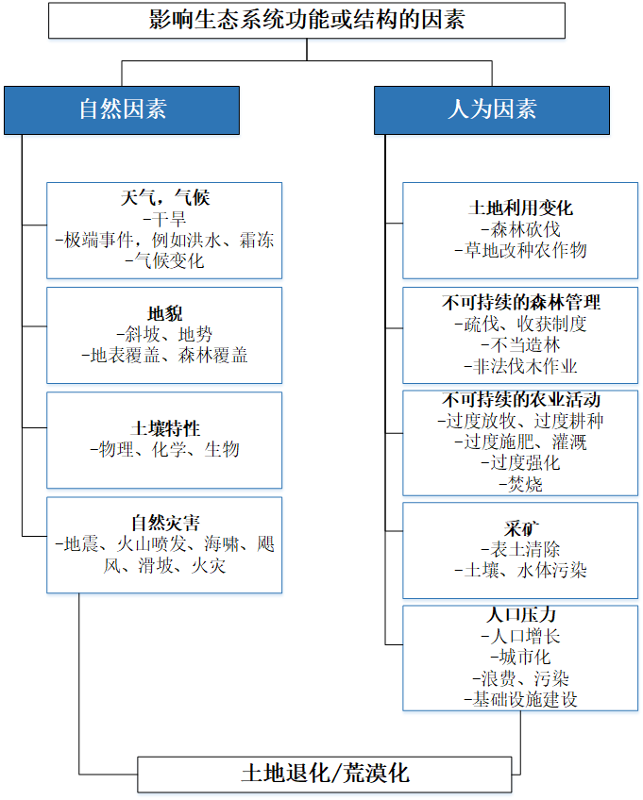
图 2. 可导致土地退化和荒漠化的主要自然和人为因素
    - 导致土地退化和荒漠化的自然因素

5.2.2.1 概述
识别土地退化的自然驱动因素，需要观察和理解景观特征，这些特征与人类活动相结合时，会增加生产力和生态系统功能丧失的脆弱性。本条款所举的例子说明了土地退化和沙漠化的自然驱动因素，并指出各区域和环境之间的驱动因素各不相同。
注：附件A提供了关于导致土地退化和荒漠化的自然因素的更多信息。

5.2.2.2 天气和气候
气候和天气的变化，包括极端天气事件，是土地退化和荒漠化的潜在驱动因素。在实施良好实践时宜考虑上述因素，以减少包括干旱、洪水和极端降雨事件、高太阳辐射、极端温度和风在内的土地退化和荒漠化的风险。由于气候变化的增加和更频繁、更严重的极端天气事件，气候变化可加剧土地退化的威胁。

5.2.2.3 地形
坡度和地形会影响土壤的径流和渗透性，并增加土壤对水分侵蚀的脆弱性。受坡度和地形影响的退化的例子，包括滑坡、肥沃表土和土壤有机质（SOM）的流失、营养物质和农用化学品的流失以及在山坡上形成沟壑。

5.2.2.4 土壤性质
土壤的物理、化学和生物学特征，包括土壤结构、密度、有机质含量、盐分含量和微生物活性，影响土壤对侵蚀等退化过程的脆弱性。

5.2.2.5 自然灾害
野火、地震、火山、海啸、飓风和洪水等自然灾害可导致生态系统土壤和植被特征发生变化，并导致生物多样性丧失、栖息地丧失、生产力下降和其他形式的土地退化。
    - 导致土地退化和荒漠化的人为因素

5.2.3.1 概述
确定土地退化和荒漠化的人为驱动因素，需要了解人类活动与自然因素结合的影响，这些因素增加了土地对生产力和生态系统功能丧失的脆弱性。
注：附件B提供了关于导致土地退化和荒漠化的人为因素的更多信息。

5.2.3.2 土地利用变化
土地利用变化可包括为农业、城市扩张或基础设施而砍伐森林。它也指将永久性牧场转为种植。土地利用变化可导致地表和地下生物多样性的丧失、入侵物种的增加、土壤碳的流失、土壤质量的下降、景观水文的变化和水土流失的脆弱性增加。

5.2.3.3 不可持续森林管理
不考虑当地条件和植被群落适宜性的不可持续森林管理实践或造林活动，可导致生物多样性的丧失、流域水文的变化、野火风险的增加、自然火灾状况的变化、收获后水土流失或风蚀风险增加以及长期的负面社会经济后果。

5.2.3.4 不可持续农业活动
不可持续和导致土地退化和荒漠化的农业实践包括:
—— 过度耕作，导致土壤结构稳定性下降、养分耗竭、土壤碳流失、保水能力下降；
—— 家畜过度放养和过度放牧，特别是在干旱和半干旱的牧场，以及在干旱或干旱时期，可导致地表覆盖的损失，增加侵蚀的脆弱性和自然多年生物种的损失；
—— 在灌溉和旱地耕作地区的不适当农业实践，可增加表层土壤盐分积聚的风险，导致化学和物理性质下降和土壤微生物活性丧失；
—— 在坡地（例如山坡和山腰）进行不可持续的耕作，无适当的土壤保持措施，增加了水土流失或山体滑坡的风险；
—— 对作物或牧场过度使用化肥，可导致养分流失和淋失，造成淡水或沿海系统的富营养化和水质下降，并排放一氧化二氮——一种强烈的温室气体;
—— 农业过度集约化和不适当的耕作制度，可导致土壤养分和土壤质量下降，增加邻近水源的有机沉积和养分浓度。
注：对过度放牧、过度耕作或过度集约化以及对农业生产产生负面影响的感知风险的界定阈值，将因地区和当地条件各不相同。

5.2.3.5 采矿和其他工业活动
采矿和其他工业活动，如制砖等，可通过挖掘、清除表土、倾倒已开采的土壤和受污染的废弃物而改变土壤结构，从而导致土地退化。可导致土壤肥力丧失、生物多样性丧失以及地下水和地表水的污染。

5.2.3.6 人口压力
人口压力，包括基础设施发展和城市化，通过可用耕地的丧失、水文变化以及人类废弃物和污染的影响，导致土地退化。这些压力将随着人口的增加和对土地资源的竞争而增加，可导致对自然生态系统、森林和农业用地的进一步侵蚀。

5.2.3.7 不可持续的提取生物质能源
使用木柴、作物残茬和牛粪作为能源会减少SOM含量、植被和森林覆盖，并可影响降雨模式和流域水文，加剧土地退化。
  - 土地退化形式
    - 土壤侵蚀

5.3.1.1 水土流失
水土流失的类型包括：
—— 坡面/细沟间侵蚀或地表水冲刷，使表层土壤养分和SOM流失，导致土壤肥力下降，入渗能力下降；
—— 沟壑侵蚀或冲沟，由于径流集中，形成深切口，深入底层土壤；
—— 局部发生并经常造成大范围严重破坏的滑坡、泥石流或大量土壤移动；
—— 河岸侵蚀，河流横向侵蚀造成的河岸侵蚀。
水蚀的场外影响包括沉积物和营养物质的沉积、下游洪水、水库、水道和泻湖的淤积，以及侵蚀沉积物对水体的污染。

5.3.1.2 土壤风蚀
在干旱和半干旱气候中，风造成的表土流失最为常见，但也可发生在更潮湿的地区。在风蚀发生之前，几乎总是伴随着土壤植被覆盖减少。
由风蚀造成的场外退化包括远距离来源的风传颗粒覆盖地表，这些颗粒可含有采矿活动产生的污染物，例如采矿粉尘、石棉。
注：在干旱和半干旱气候条件下，自然风蚀与人为风蚀往往难以区分；人类活动，如耕作或过度放牧，往往会加剧自然风蚀。
    - 土壤化学性质恶化

5.3.2.1 土壤肥力下降
由于收获、生物量燃烧、浸出等方式去除养分的“土壤开采”，而没有通过营养物质和有机物的输入得到充分的补偿，如通过添加肥料、作物残留物和其他有机改良剂、化肥，或通过洪水，可导致土壤肥力下降和有机质含量减少。这种类型的降解还可包括营养物质的氧化和挥发。

5.3.2.2 酸化
酸化是土壤pH值随时间降低的过程。可以在数千年的高降雨地区的自然条件下发生，而集约化农业实践下可发生快速酸化。
加速酸化的做法包括在自然酸性土壤上以超过植物需要的速度施用酸化肥料（例如铵基氮肥）、将铵基肥料中的硝态氮从根区浸出，以及不断地从田地里清除动植物产品和废物。

5.3.2.3 盐渍化和碱化
盐渍化是指土壤和水中的盐分积累到影响人类和自然资产（例如植物、动物、水生生态系统、供水、农业和基础设施）的程度。旱地盐渍化发生在景观中的盐通过上升的地下水被调动和重新分配到更靠近土壤表面和/或进入水道的地方。可能是由于去除了深根的乔木、灌木和草，代之以浅根的物种造成的。灌溉盐渍化的发生是由于渗漏和地下水补给速率的增加，导致地下水位上升，将盐带入植物根区。
碱化发生在交换性钠含量净增加时。造成土壤碱化的主要人为原因是灌溉了碳酸氢钠含量较高、钙和镁含量较低的地表水或地下水。碱性土壤的农业生产力较低，主要原因是养分利用率下降、入渗能力低、内涝频繁。

5.3.2.4 土壤污染
当地的（如管理不当的废弃物、未经处理的工业排放和当地采矿作业）或扩散的（例如大气沉积）有毒物质污染土壤可导致土壤污染。
注：污染源包括可能由于管理不善或极端天气事件造成的来自废物储存地点的渗滤液和溢出池的地面水流。
    - 土壤物理性质恶化

5.3.3.1 板结
由于踩踏或施加重量和/或频繁使用机械造成的土壤板结，通过降低孔隙率、增加密度，从而降低入渗率和持水能力，导致土壤结构恶化。

5.3.3.2 密封和结壳
密封或结壳是指细土质孔隙被堵塞，在土壤表面形成一层薄薄的不透水层，阻碍雨水的渗入。

5.3.3.3 积水
当排水受阻，土壤水分饱和时，会发生内涝，限制植物根系和微生物获得氧气，并影响土壤化学过程。

5.3.3.4 沉降
土壤的下沉或向下移动可能是自然发生的，例如，如果洞穴坍塌，或由于采矿等活动。泥炭地或低洼重质土壤的排水可导致有机土壤的沉降。
    - 土壤生物特征退化
由于过度使用农药或建筑和采矿作业等活动，减少了土壤微生物生物量和农业生产率的潜力，可导致土壤生物生产能力的丧失。
    - 土壤水分特征退化

5.3.5.1 干旱化
干旱化（长期干燥）通常是指土壤平均水分含量的降低，可能是由于水平衡的变化、地下水位的降低或地面覆盖面积的减少造成的。将导致弄业生产的减少、土壤的退化、生态系统的变化和流域径流的减少。

5.3.5.2 地表水用量或质量变化
地表水数量的变化，如流量状况的改变、河流和湖泊的干涸，或由于淡水水体中沉积物和污染物的增加而导致的地表水质量的下降，影响生态系统功能和农业生产力。

5.3.5.3 地下水位或质量变化
由于过度开采或地下水补给减少导致地下水位下降，或由于过度灌溉涝渍等原因导致地下水位上升，可引起地下水位和含水层水位的变化。由于咸水侵入或污染物渗入含水层、水循环和地表水补给的变化，可导致地下水质量下降。

5.3.5.4 湿地缓冲能力
湿地缓冲能力的降低，降低了生态系统对洪水、径流、干旱和污染的抵御能力。
    - 生态系统结构和生物多样性退化

5.3.6.1 植被覆盖减少
为建立居住区或农业用途而减少植被覆盖，会减少栖息地和生物多样性，并增加裸露或未受保护的土壤面积，可造成侵蚀和土地退化。

5.3.6.2 栖息地丧失
森林和农田植被多样性的减少导致自然栖息地的丧失，进而造成生物多样性的下降。

5.3.6.3 生物量下降
用生产力降低的次生林替代清除砍伐后的森林，往往导致生物量降低，从而造成物种多样性减少和碳储量减少。

5.3.6.4 火况变化
野火或在规定范围内焚烧森林、灌木丛、牧场和农田（例如砍伐和焚烧森林或焚烧作物残茬），可导致当地物种（包括多年生牧草）的丧失、入侵物种和疾病的传播以及地下物种（包括蚯蚓、白蚁）和微生物（如细菌和真菌）的减少，进而造成地上生物多样性下降。
- 建立良好实践和监测其实施情况的准则
  - 防治土地退化和荒漠化良好实践的目标
    - 概述
在制订确定良好实践的框架时，明确界定目标，以确保防治土地退化和荒漠化的工作切实有效，并避免在当地或其他地区对可持续性产生不利影响的风险。
    - 在建立良好实践时考虑的目标
      - 保持或提高生产力
良好实践能防止生产力进一步损失，并提高已退化土地的产量。长期粮食生产和未来粮食安全受到土壤退化、主要农业用地转为非农业用途以及其他土地退化因素的威胁。
注：根据世界气象组织的数据，全球约16%的农业土地已经因土地退化而减产。
      - 降低对气候变化的脆弱性
确定良好实践框架宜考虑提高生态系统和社区应对气候变化的能力，特别是应对干旱和极端天气事件，这些因素被认为是导致土地退化的主要因素。土地退化和荒漠化可增加生态系统对气候变化的脆弱性，从而进一步加剧退化的风险。
      - 增强对气候变化的适应能力
确定防治土地退化的良好实践框架宜考虑提高对气候变化影响的适应力和减轻未来气候变化的威胁。气候变化将对包括农业、林业和保护区在内的自然和受管理的生态系统增加额外的压力，预计将加剧土地退化的风险。防治土地退化和荒漠化将有助于通过维持和加强土壤和生物量中的碳储量来减缓气候变化。
      - 维护或改善生态系统服务
确定良好实践框架宜认识到不同生态系统中的生态功能，重视生态系统服务，并保护或恢复脆弱的自然和受管理的生态系统。土地退化和荒漠化导致生态系统提供的商品和服务下降，包括文化价值、粮食和纤维的生产力、碳封存潜力以及维持空气质量和水文功能。
  - 确定适用的良好实践
    - 识别与区域相关的土地退化和荒漠化因素
识别导致影响该区域土地退化和沙漠化的自然和人为驱动因素（见第5章）。驱动因素可与过去、当前或潜在的自然因素和人类活动有关。
    - 确定土地使用的合法性和限制条件
      - 法律要求和土地使用限制
根据每个地区的情况，确定适用于土地的法律要求和土地使用限制。
      - 非法定的土地使用措施
制定内部绩效标准，例如限制向流入敏感生态系统的河流、渔业、供人类供水的水库排放的泥沙量，或将人类活动限制在流域的某一范围内。
    - 防治土地退化和荒漠化的良好规范准则
      - 良好实践依据
利用第4章规定的原则，制定良好实践，以解决5.2中确定的土地退化和荒漠化的驱动因素。采取行动，尽量减少土地退化和荒漠化的风险，并有助于采取可持续的措施，维持或改善土地的生产潜力、生态系统结构和功能以及生态系统服务的质量，从而帮助恢复任何现有的退化。
      - 良好实践规范
良好实践通过以下方式防治土地退化和荒漠化：
—— 保持和提高土壤的生产特性和品质；
—— 保护自然生态系统、农田和种植园林中的生物多样性，包括保护濒危物种；
—— 保护水道、流域完整性和水质；
—— 管理诸如破坏采矿、城市化和土地利用变化等人为活动的影响。
  - 计划和实施良好实践的框架
    - 概述
实施防治土地退化和荒漠化良好实践的框架由一系列行动组成，通过以下步骤（见图3）：
a) 制定良好实践行动计划；
b) 实施良好实践行动计划；
c) 监督和评估行动计划的影响；
d) 定期审查调查结果，并反复完善行动计划。

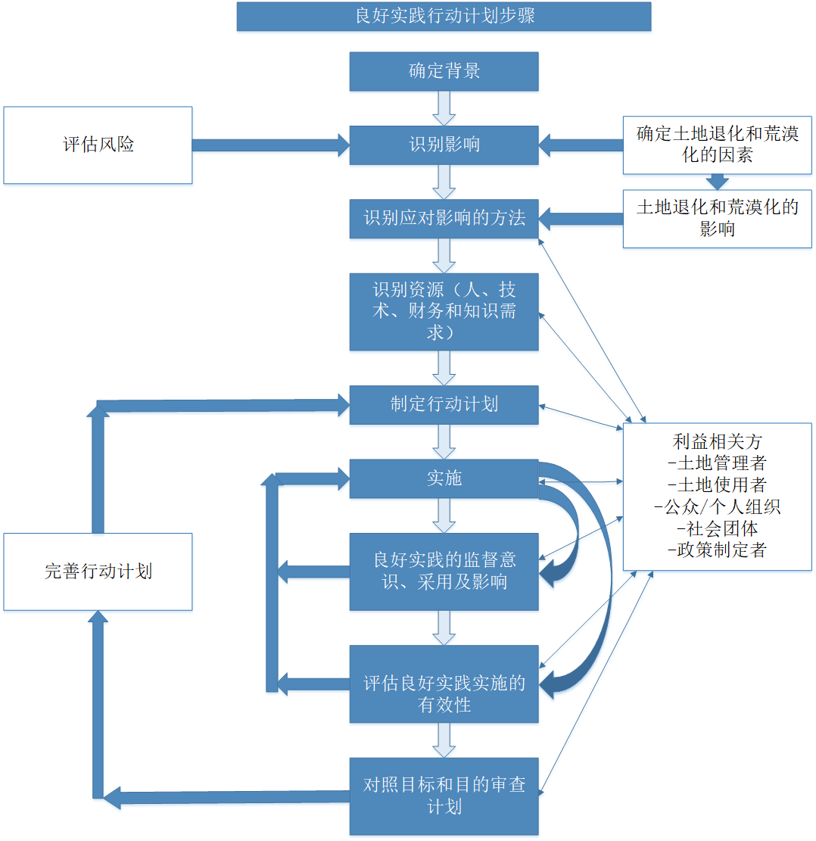
图3 良好实践行动行动步骤
    - 制定良好实践行动计划
a) 确定土地退化发生/可能发生的背景，包括相关方的需要和期望；
b) 确定可能与过去或现在的做法有关的土地退化问题；
c) 识别土地退化的驱动因素，包括过去/当前做法的影响；
d) 评估未来预测变化下土地退化的风险，例如气候变化、人口变化；
e) 评估土地退化对可持续性和相关方的影响；
f) 确定处理重大影响的方法，包括基于情况和地点的良好实践，方法的选择包括成本效益分析；
g) 确定要监测的内容和确定所选方法有效性所需的监测周期；
h) 确定所需的资源和实际可用的资源；
i) 制定实施方案的行动计划，并在可用的资源范围内进行监测。
    - 实施针对良好实践的行动计划
      - 概述
防治土地退化和荒漠化良好实践行动计划的执行包括各级相关方之间积极和持续的合作。
      - 负有区域责任的利益相关方
负有区域责任的人：
—— 向土地使用者和其他利益相关者传达良好实践；
—— 鼓励发展伙伴关系和合作活动；
—— 监测经济和人力资源的可用性；
—— 必要时，提供适当的培训和能力建设。
      - 负责当地土地使用的利益相关方
直接负责当地土地利用的人：
—— 根据行动计划实施适合其土地的可持续实践；
—— 与区内其他土地使用者和当地社区合作。
    - 监督行动计划执行情况的有效性
      - 概况
对良好实践的认识和采用情况，通常可以在比行动的结果更短的时间内进行衡量，即作为土地退化或荒漠化的程度或严重程度的减少。实施良好实践的一些结果可能需要相当长的时间（例如几十年）才能明显生效或完全有效。这些结果也可导致场外的变化。监测人们对良好时间的认识和实施情况，以及土地状况的变化。
      - 监测良好实践的认识和实施
监测良好实践的认识和实施情况的相关技术可包括：
—— 对整个地区的土地持有人进行调查；
—— 口头报告；
—— 其他的讨论或记录，作为定期持续沟通的一部分。
      - 监测实施土地退化良好实践的有效性
在适当和实际的时间间隔收集数据，以监测适合当地情况的土地、土壤、水和生物多样性状况指标。土地退化和沙漠化的指标适用于当地条件。如有可能，使用诸如UNCCD等权威组织确定的土地退化指标，并可将其列入本文件。也可根据这些指标或权威来源的其他适当指标，制定非干旱土地退化指标的指导方针。监测技术可包括：
—— 由土地使用者直接报告；
—— 利用遥感数据进行地表覆盖，例如利用航空或卫星影像；
—— 直接监测和测量土壤质量、泥沙负荷或森林密度等指标；
—— 审查关键事件，如化学品泄漏或山体滑坡。
注：有关土地退化的形式，见5.3。
    - 审查和完善良好实践行动计划
根据监测和测量计划的结果，将良好实践行动计划的适宜性、充分性和有效性作为持续改进的一部分进行评价。定期审查方案适合于各项目标和区域情况，例如年度审查。审查的结果成为对良好实践行动计划及其执行进行反复改进的基础，同时注意到土地状况的改善可能需要几年时间才能显现出来，而现有资源可随着时间而改变。
  - 沟通
沟通包括与相关方和目的相关的信息交流。有效沟通策略的特点包括：
—— 与当地团体及其他有关团体直接沟通，例如研讨会、演示、媒体等；
—— 适当的语言和沟通方法，例如面对面的会议；
—— 确保有机会进行非正式双向对话；
—— 利用现有的沟通渠道；
—— 及时性；
—— 包容性，确保咨询各相关方；
—— 强化信息；
—— 保持联系并做出响应;
—— 提供分享经验和教训的机会，以建立集体知识；
—— 收集和响应反馈信息；
—— 记录咨询结果；
—— 在报告或技术期刊上发表。

- （资料性）
导致土地退化的自然因素
  - 概述
一系列自然因素可使景观更容易受到退化的影响，当与人类活动结合时，这种风险可导致不同程度的土地退化和荒漠化，恢复可能非常缓慢或不可恢复。气候和极端天气事件对植被类型、生物量和多样性具有重要影响。降水和温度决定着陆地植被的潜在分布，是土壤发生和演化的主要因素。降水也影响植被生产。在潮湿的气候条件下，降水有利于茂密森林的生长，但如果这些森林被清除，强降水可导致山体滑坡和水土流失。在干燥的环境中，降水控制了土地放牧使用的空间和时间，当降水很低时，有利于游牧生活方式。
随着年降雨量的减少，植被覆盖逐渐变薄，连续性越来越差。旱地植物和动物随着温度、降雨和土壤湿度的昼夜和季节大变化所带来的水分和温度压力，表现出各种生理、解剖和行为适应性。干旱地区的普遍高温和降水减少导致有机质生产不足和迅速氧化。有机质含量低导致聚集性差和聚集稳定性低，进而导致风蚀潜力大。侵蚀的严重程度、频率和范围可因降雨量和强度的变化以及风的变化而改变。植被覆盖的变化可由短期天气变化和长期气候变化造成。反过来，可影响SOM的动态和侵蚀的脆弱性。
火山爆发会由于熔岩和火山灰的沉积、表层土壤结构和渗透性的变化以及对植被的破坏而导致局部土地退化。从长远来看，火山土壤可以变得非常肥沃。
在制定减少土地退化和荒漠化风险的良好实践时，考虑的因素包括由气候变化和天气因素变化（如温度、降雨、风速、太阳辐射、蒸发和包括气候变化在内的环境变化）带来的强烈或极端降水事件、洪水、干旱、沙尘暴、危害（如健康、运输影响）和生态生产力。
  - 天气和气候因素
    - 气候变化
在干旱到半干旱地区和非干旱地区，天气和气候都是土地退化的潜在驱动因素。气候胁迫包括高土壤温度、季节性过剩水分、短时间低温、季节性水分胁迫和长期水分胁迫。在较干燥的环境中，降水模式（分布和数量）控制着土地的时空利用。
干旱是由降水不足引起的自然事件，会导致某些过程、活动或群体缺水。通常是一个季节或更长时间的长期降水量减少的结果。再加上其他气候因素，如高温、大风和低相对湿度，干旱的严重程度会加剧。季节性强降雨或强降雨造成的洪水也是土地退化的主要驱动因素，特别是与坡度和土壤结构不良等地形特征相结合的情况下。
天气和气候因素的变化，特别是温度和降水，对土地和/或土壤质量的生物功能有深远的影响。这些变化表现为种植季节（种植日期）的变化、霜冻发生率（寒潮）、土壤微生物活动的减少、植被覆盖度的减少、水资源的限制以及土地利用变化（例如将土地转化为其他用途）和土壤养分的枯竭。例如，在干旱地区，由于气候变化，开始种植的日期发生了变化。由于生物量和植被覆盖的损失而造成的侵蚀特征是降雨不稳定和高度变化的结果。同样，河流流量的变化也影响潜在的河流泥沙负荷和灌溉用水的可用性。因此，生态系统的完整性和服务受到负面影响，导致环境质量总体下降。
    - 极端降水事件
降雨事件可导致严重的偶发性事件（如地表径流和径流），具体取决于降水强度、降水持续时间、地面的湿度和流域的响应。径流水的流失将导致植物的可用水量有限。

A.2.2.1 干旱
更高的蒸散量和更多的日照小时数（太阳辐射）增加了许多生态环境中干旱的发生/流行率。例如，高度变化和季节性的降水和干旱期限制了维持作物的水资源，影响贫困、粮食和纤维生产的减少，从而影响大多数社区的生计。

A.2.2.2 洪水和风暴
强降雨加上排水系统不足，超过了土壤的入渗能力，导致了洪水。土地利用变化导致土壤表面结壳，土壤结构不良，从而入渗减少。洪水会导致水土流失、山体滑坡，对财产、基础设施和人民生活造成破坏。有些洪水与飓风、海平面上升和其他极端事件等风暴有关。在全球范围内，这类事件预计将随着气候变化而增加。在一些干旱地区，从普遍雨量充沛的降雨转变为强烈的暴雨，正造成农业生产的直接损失以及水分胁迫和作物歉收。存在与健康有关的挑战，例如发烧、疟疾和其他有关的水传播疾病；以及提供适当的卫生设施。
    - 极端温度事件

A.2.3.1 热浪
由于气候多变性和变化的影响（IPCC，2007），以及通过城市热岛的城市化，预计全球热浪将会增加。封闭的城市环境有大量以热能形式存在的能源浪费。气候变化的指标之一是气温升高，对人类、人类生活环境、生物多样性以及水资源的使用产生不利影响。热浪给生活的许多领域带来了挑战，包括人类死亡率上升，特别是影响到老年人。此外，热浪通过更高的能源消耗对气候变化产生正反馈，给电力消费带来巨大压力。高温对日常生活活动产生负面影响（例如，由于无法在极端气温下工作而导致生产力下降）。可导致粮食安全问题，以及通过低产、贫困、营养不良和疾病而减少生计资产。

A.2.3.2 霜冻和寒潮期
寒潮通常是由以冷空气团为代表的天气系统引起的，尤其是在冬季。这些冷空气团对生态系统的商品和服务产生负面影响。例如，霜冻会导致农作物歉收和牲畜死亡，从而减少农业生产。在极地和北极地区，极端寒冷可导致生命的损失，而在一些寒冷地区，交通和供水等服务的供应（如由于水管冻结）会中断。寒潮期还会增加维护和日常生活方面的成本，包括高能耗等服务的提供。寒潮还会增加无家可归者和穷人因体温过低而死亡的风险。
  - 地形
斜坡地形是土地退化的一个驱动因素，农业、城市发展和采矿业的土地管理做法扰乱了自然生态系统的稳定性，特别是在高降雨地区（世界银行，2008）。可持续森林管理可以防止陡坡上的土地滑动或滑坡，从而减轻斜坡上的土地退化。滑坡最常发生在陡峭的斜坡、深而易蚀的土壤、风化和节理的基岩地区，通常是在长时间的强降雨之后，可由地震引发。保持森林生态系统也可以在适应气候变化方面发挥关键作用，因为森林生态系统对暴雨等极端天气事件具有更大的稳定性和复原力。除了砍伐森林和清除植被覆盖外，基础设施开发期间的开挖和大型建筑物的重量都可增加斜坡地形上发生滑坡的风险。
  - 土壤性质
土壤对退化（包括侵蚀）的脆弱性取决于物理、化学和生物特性，包括以下特性：
a) 土壤物理性质：
—— 土壤质地；
—— 土壤结构；
—— 蓄水能力；
—— 土壤体积密度和孔隙率；
—— 渗透性和导水性；
—— 排水特性；
—— 电导率；
b) 土壤化学性质：
—— 土壤肥力（营养状况）；
—— 阳离子交换能力；
—— 土壤酸度；
—— 土壤盐度；
—— 土壤碱度；
c) 土壤生物学性质：
—— 土壤微生物；
—— 土壤植物群和动物群；
—— SOM（土壤碳）；
—— 地表覆盖。
  - 自然灾害
    - 野火
野火可自然发生，也可人为引起，它会影响自然环境，并可造成财产和生命的损失。例如，草原上的火灾会导致植被的直接损失，对土地利用、资源状况和可用性产生影响。野火往往主要发生在季节性不同的气候，例如潮湿后干燥。野火可导致烟雾中的气溶胶对空气质量和健康产生不利影响。气象条件和植被类型/状态（例如燃料负荷）影响火灾的强度，而火灾又决定了养分流失的程度、树木死亡率和对生态系统动态的影响。
    - 火山爆发
火山是地壳中的孔洞，熔岩和气体通过孔洞逸出地表。火山灾害来自两类喷发，即爆炸性和喷发性。
爆炸性喷发起源于熔岩接近地球表面时的气体迅速溶解和膨胀。爆炸将岩石块、碎片和熔岩分散在距离源头的不同距离上，从而构成了风险。
相比如爆发，物质流动的溢流喷发是更主要的危险。流体的性质（泥、火山灰、熔岩）和数量各不相同，可来自多种来源。流动受重力、周围形貌和物质粘度的控制。
与火山爆发有关的危险包括熔岩流、落下的火山灰和抛射物、泥石流和有毒气体。火山活动还可引发其他自然灾害事件，包括局部海啸、地貌形变；湖泊、溪流和河流筑坝时，会发生洪水，并造成山体滑坡。

- （资料性）
导致土地退化的人为因素
  - 概述
城市化、基础设施建设（如道路）、用坚硬和连续不透水的地表和建筑取代植被、以及农业发展，都影响着生态系统的功能和土地对退化的恢复能力。农业占用的土地面积超过任何其他土地用途，并在世界许多地区造成了不同程度的退化。天然林、稀树草原或草地生态系统的土地利用变化影响了生态系统的完整性和功能。农业带来了植被的移除、耕作、焚烧、外来动植物物种的引进以及对生态系统上午农药过度使用。在干旱和半干旱地区，当人类活动破坏生态系统的自然微妙平衡时，自然因素（见附录A）往往使该地区容易退化。在生产力较高的地区，侧重于开发高产作物品种、集约化种植以及使用化学杀虫剂和除草剂为重点的耕作制度造成了以下问题：
—— 机械耕作造成的过度干扰；
—— 土壤碳储量下降；
—— 土壤生物质量和土壤微生物种群的退化；
—— 土壤水分储存减少；
—— 过量使用矿物肥料；
—— 水分入渗差和径流增加；
—— 压实和发育不良的根系；
—— 养分水平下降。
土地退化的自然和人为驱动因素之间的相互作用是复杂的，涉及生物物理、社会和经济因素。对较贫困人群来说，粮食生产往往是迫切需要的，他们可能耕作在更陡峭、土壤较浅、更不肥沃、和降雨量较低的耕地（世界银行，2003）。这些脆弱的环境更容易受到土地退化的影响，贫困人群可能没有能力采取长期可持续的土地管理，而且更容易陷入土地退化、贫困和粮食不安全的循环（ODG，2006）。
  - 土地利用变化
森林覆盖率的减少通常会导致相关的本地动植物的减少，从而导致区域生态系统多样性和完整性的退化，对生态系统服务产生下游影响。1990年至2015年间，全球森林净损失1.29亿公顷。从2000年到2015年，天然林面积净减少650万公顷/年，每年的森林砍伐量仍然很高。根据联合国粮农组织报告（2015），与1990年至2000年期间相比，净损失减少了1060万公顷/年。全球森林丧失的主要驱动因素是农业用地的扩张，从小农户到大型跨国公司。森林砍伐的其他驱动因素包括聚居点、基础设施和采矿业的扩张。
林地的丧失导致土壤暴露于土地退化因素之下，如地表径流，可导致土壤和养分流失。砍伐森林导致陆地碳储量以二氧化碳和土壤碳储量的形式净损失到大气中。一个特别的例子是森林砍伐和泥炭地排水，影响了大量的碳储存，并通过野火的增加直接和间接增加了温室气体的排放。总之，以砍伐森林为形式的土地利用变化会产生广泛的环境影响，包括温室气体排放增加、生物多样性丧失、土壤侵蚀和水文变化。
将牧场、天然草地或永久牧场转为耕作也可导致生物多样性、土壤健康、土壤有机碳净损失，在某些环境中还可导致荒漠化。
  - 不可持续的森林管理
选择不适合其种植环境的树种造林可造成负面影响，例如深根的树木会摄取地下水，或使适应当地环境的动植物失去栖息地。采伐计划不当和收获后对废弃物的管理不善，可导致不可持续的生产。一系列不良的土地管理做法也可导致森林退化，包括不可持续和非法采伐、过度采伐薪柴、过度砍伐非木材森林产品、过度放牧、不适当的防火制度和轮耕管理不善。相比之下，废弃过度使用的土地导致的灌木入侵可导致不受欢迎的植物物种在某个区域重新定居，与本地物种竞争的入侵植物增加，导致土壤养分枯竭和生物多样性丧失。
  - 不可持续的农业实践

B.4.1 过度放牧
过度放牧会破坏保护土壤的植被，并束缚土壤团聚体以保持水分。过度放牧使土壤容易受到风和水的侵蚀。过度放牧加上多变的气候增加了土地退化的风险，特别是在干旱和半干旱地区。然而，气候的多变性也造成很难确定良好实践，例如管理牲畜的安全承载量，因为牧场的生长依赖于受干旱和其他气候因素影响的降雨量。当干旱影响生计时，贫困农民和牧民采用更好的土地管理做法（如保守放牧）的选择受到限制，过度放牧更有可能在地貌最脆弱的时候造成退化。

B.4.2 过度种植
全球作物生产面积为0.23公顷/人。根据粮农组织（2011年）报告，低收入国家为0.17公顷/人，中等收入国家为0.23公顷/人，高收入国家为0.37公顷/人。因此，低收入国家的土地压力最大，这些国家的粮食安全对土地的依赖程度最高。高产量和更密集的土地使用可因表层土壤侵蚀、养分和碳耗竭、生物多样性丧失和水资源枯竭或污染而造成环境退化。
没有适当的土壤肥力管理战略的密集作物种植，导致土壤质量和生产力下降。犁耕通常被认为是扰动土壤以改善通气和渗透的必要手段。然而，效果往往是相反的。拖拉机的重量使土壤变得紧实，减少了水分渗透，从而使土壤更容易受到侵蚀。反过来，养分下降是土壤侵蚀的潜在严重后果，虽然可以通过增加养分来克服，但这可能代价高昂，并需要良好的土地管理措施。
如果由于现有的土壤质量差而在作物生产系统中形成一个循环，将会有越来越大的压力要求更密集地使用低肥力的土壤，或将土地使用扩大到质量差的土壤上，将形成不断恶化的循环。

B.4.3 不可持续的灌溉方式
不可持续的灌溉做法可耗尽水资源或导致根区盐分的积累，从而对植物造成毒性并剥夺土壤水分。 土地排水排水会导致地下水位侵入根区。

B.4.4 燃烧生物质
刀耕火种农业中的焚烧可导致无法控制的草原火灾。为了控制牧场的害虫和杂草而制定的焚烧等做法可导致野火。野火会对植被、泥炭和土壤造成损害，导致宝贵的栖息地和相关野生动物的丧失，以及碳排放和温室气体净排放，从而直接影响高地生态系统服务。

B.4.5 化学品过度使用
过量添加化学物质，如合成肥料和杀虫剂，会导致土壤中的物质积累，这些物质会渗出，导致水道污染和对本地物种的伤害。
  - 采矿
采矿是一个有利可图的行业，创造了重要的地区收入和就业机会。它可以使包括政府在内的国家受益，因此在全球范围内得到广泛支持。然而，采矿作业也有负面的环境影响。负责任的矿山经营者寻求最大限度地减少这些负面后果，并恢复以前用于采矿的土地。
勘探、矿山开发和倾倒废物使动植物的重要栖息地退化，并阻碍了林业、农业或休闲等其他土地用途。采矿作业中使用的重金属或试剂造成的污染对许多地区造成土地退化风险，特别是在控管制可能不太严格的发展中国家。采矿还经常由于钻探导致地表水、地下水和含水层的枯竭和退化。
采矿及其相关活动与土地退化有关。矿区覆盖层的移除会导致包括雨林在内的天然林的大量损失，以及丰富表土的损失。覆盖层的移除通常是由于爆破或使用挖掘机，这导致了大量废物（土壤、碎片和其他材料）的产生。这些废物通常大量堆放在矿区内，偶尔也堆放在公共土地上。矿区越大，产生的废物量就越大。因此，与地下煤矿相比，露天煤矿的污染更严重，会产生更多的废物。
虽然大多数采矿废弃物，如覆盖层，是惰性固体材料，但该行业也产生有毒废物。部分有毒物质，例如汞、砷、铅、锌、镉等重金属，是矿石中固有的。这些金属从储存的废料堆中渗出，污染了当地环境。然而，在提取和加工过程中也会添加一些有毒化学物质。
  - 人口变化
人口增长和城市扩张（通常是向优质土地扩张）等人口趋势，以及不断改善的社会经济环境（导致对粮食和纤维的需求不断增长），增加了对世界土地资源的压力，可导致更不可持续的土地管理。人口压力加剧了气候变化的风险，增加了景观对气候变化的脆弱性，直接原因是天气模式的变化和极端事件，间接原因是限制了弱势群体的替代粮食供应。人口的增长导致对水、动植物和土壤等自然资源的过度开发。随着人类活动强度的增加，污染也趋于增加。不适当的农业和人类居住政策和/或不适当的土地管理政策导致土地退化。
战争、难民和游牧族群的动态可进一步导致当地人口密集和脆弱生态系统的过度开发。

参 考 文 献
[1] ISO 11074: 2015, Soil quality — Vocabulary
[2] ISO 13065: 2015, Sustainability criteria for bioenergy
[3] ISO 14001: 2015, Environmental management systems — Requirements with guidance for use
[4] ISO 14004, Environmental management systems — General guidelines on implementation
[5] ISO 14005, Environmental management systems — Guidelines for the phased implementation of an environmental management system, including the use of environmental performance evaluation
[6] ISO 14015 , Environmental management — Environmental assessment of sites and organizations (EASO)
[7] ISO 14031, Environmental management — Environmental performance evaluation — Guidelines
[8] ISO 14050 , Environmental management — Vocabulary
[9] ISO/TR 14055-2, Environmental management — Guidelines for establishing good practices for combatting land degradation and desertification — Part 2: Regional case studies
[10] ISO 14063, Environmental management — Environmental communication — Guidelines and examples
[11] ISO/TS 14067: 2013, Greenhouse gases — Carbon footprint of products — Requirements and guidelines for quantification and communication
[12] ISO 19011, Guidelines for quality and/or environmental management systems auditing
[13] ISO 26000, Guidance on social responsibility
[14] ISO Guide 82: 2014, Guidelines for addressing sustainability in standards
[15] Convention on Biological Diversity (CBD)
[16] Global Footprint Network
[17] Ramsar Convention on Wetlands
[18] United Nations Convention to Combat Desertification (UNCCD)
[19] United Nations Convention to Combat Desertification/Land Degradation and Desertification (UNCCD/LDD). 1994
[20] United Nations Convention to Combat Desertification. UNCCD Dryland Champions Programme
[21] United Nations Convention to Combat Desertification. National Action Programmes of UNCCD Parties
[22] United Nations Environment Programme (UNEP).
[23] United Nations Framework Convention on Climate Change (UNFCCC). 2006
[24] United States Environmental Protection Agency.
[25] Wetlands International
[26] Bridges E.M., Hannam I.D., Oldeman L.R., Pening de Vries F.W.T., Scherr S.J., Sompatpanit S. eds. (2001). Responses to Land Degradation. Proc. 2nd. International Conference on Land Degradation and Desertification, KhonKaen, Thailand. Oxford Press, New Delhi, India
[27] FAO. 1982. World soil charter
[28] FAO. 1993. Bulletin 69, Food and Agriculture Organization of the United Nations, Rome
[29] FAO. 2006. FAO Land Tenure Manuals, No 2, Food and Agriculture Organization of the United Nations, Rome
[30] FAO. 2008. Global land assessment of degradation, Food and Agriculture Organization of the United Nations, Rome
[31] FAO. 2010. FAO Forestry Paper 163: Global Forest Resources Assessment 2010. Main report. Food and Agriculture Organization of the United Nations, Rome
[32] FAO. 2011. The state of the world's land and water resources for agriculture — Managing systems at risk. Summary report, Food and Agriculture Organization of the United Nations, Rome
[33] FAO. 2013. Land resources — Sustainable Land Management
[34] FAO. 2014. FAO Good Practices Template, Food and Agriculture Organization of the United Nations, Rome
[35] FAO. 2015. Global Forest Resources Assessment 2015: How have the world's forests changed? Food and Agriculture Organization of the United Nations, Rome
[36] FAO and ITPS. 2015. Status of the World's Soil Resources (SWSR), Food and Agriculture Organization of the United Nations and Intergovernmental Technical Panel on Soils, Rome
[37] FAOSTAT. Food and Agriculture Organization of the United Nations Glossary
[38] Soils Portal FAO Food and Agriculture Organization of the United Nations
[39] FRA. 2010. Global Forest Resources Assessment. FAO, Rome
[40] GEF. 2006. Land degradation as a global environmental issue: A synthesis of three studies commissioned by the Global Environment Facility to strengthen the knowledge base to support the land degradation focal area. Global Environment Facility/C.30/Inf.8, November 15 2006
[41] Intergovernmental Panel on Climate Change (IPCC) — Fourth Assessment Report (AR4), 2007
[42] Intergovernmental Panel on Climate Change (IPCC) — Fifth Assessment Report (AR5), 2014
[43] Lal R. (ed). 2002. Encyclopaedia of Soil Science (Marcel Dekker, New York)
[44] Lal R., & Stewart B.A. (eds). 2013. Principles of Sustainable Management in Agroecosystems (CRC Press, Boca Raton, London, New York)
[45] Liniger H., Studer R. M.，Hauert C.，Gurtner M. 2011. Sustainable Land management in Practice.Guidelines and best practices for Sub-Saharan Africa. TerrAfrica, World Overview of Conservation Approaches and Technologies (WOCAT) and Food and Agricultural Organization of the United Nations ( FAO)
[46] MA. 2005. Millennium Ecosystem Assessment: Ecosystems and Human Well-being — A framework for assessment, World Resources Institute, Washington DC
[47] McKeon G.M., Hall W.B., Henry B.K., Stone G.S., Watson I.W. 2004. Pasture degradation and recovery in Australia's rangelands: Learning from History. NRSc publishing, Queensland Natural Resources, Mines & Energy
[48] ODG. 2006. Global impacts of land degradation. Overseas Development Group. University of East Anglia, Norwich, United Kingdom. A report prepared for the GEF STAR Global Environmental Facility
[49] Pagiola S. 1999. The global environmental benefits of land degradation control on agricultural land. World Bank Environment paper No 16. The World Bank, Washington D.C
[50] Thematic assessment on land degradation and restoration (Intergovernmental platform on biodiversity and ecosystem services)
[51] Report of the World Commission on Environment and Development/Brundtland Report, Our Common Future. Oxford University Press, 1987
[52] United Nations. 1987. Report of the World Commission on Environment and Development, General Assembly Resolution 42/187,11 December 1987
[53] United Nations. 2008. Declaration on the Rights of Indigenous Peoples. Published by the United Nations 07-58681, March 2008
[54] UNCCD. 2011. Land and soil in the context of a green economy for sustainable development, food security and poverty eradication, The Submission of the UNCCD Secretariat to the Preparatory Process for the Rio+ 20 Conference. Revised Version 18 November 2011
[55] UNCCD. 2015. Climate change and land degradation: Bridging knowledge and stakeholders. Outcomes from the UNCCD 3rd Scientific Conference
[56] UNCED. 1992. Agenda 21, Chapter 37, United Nations Conference on Environment and Development
[57] WMO. 2005. Climate and Land degradation. World Meteorological Organization WMO-No. 989 2005, Geneva
[58] World Bank. 2003. World development report 2003: Sustainable development in a dynamic world. The World Bank, Washington DC
[59] World Bank. 2008. Sustainable Land Management Sourcebook. The World Bank, 1818 H Street NW Washington DC 20433. ISBN 978-0-8213-7432-0 — ISBN 978-0-8

_________________________________

